Gson简介和入门

Gson是Google公司发布的一个开源源代码的Java库，主要用途为串行化Java对象为JSON字符串，或反串行化Json字符串成Java对象。
Gson的应用主要为toJson和fromJson两个函数，在使用这种对象转换之前需先创建好对象的类型以及成员才能成功的将Json字符串成功转换成相对应的对象。
定义Person类：
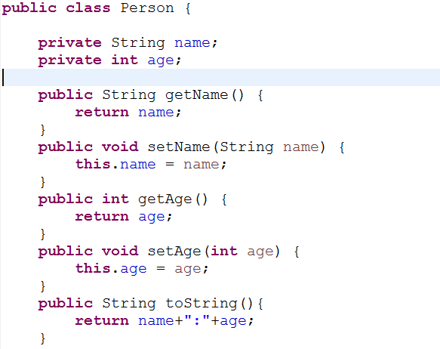
串行化Java对象成Json字符串：
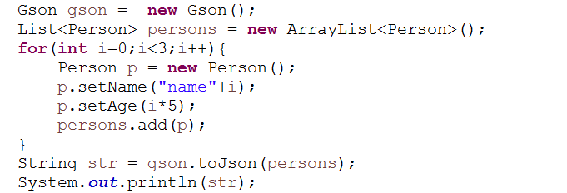
反串行化Json字符串成相对应的Java对象，上面的代码生成JSON格式的str如下所示：
[{"name":"name0","age":0},{"name":"name1","age":5},{"name":"name2","age":10}]
反串行化代码如下：
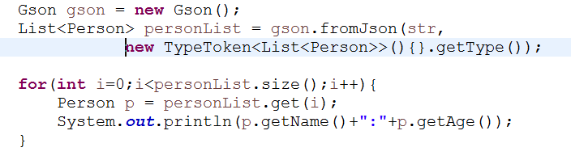
其中TypeToken的作用通过getType方法获得要使用的泛型类的泛型参数类型。上面是Gson的基本使用。
在应用过程中，常常从.json文件中读取类型信息，下面给出解析Json文件的简单代码：

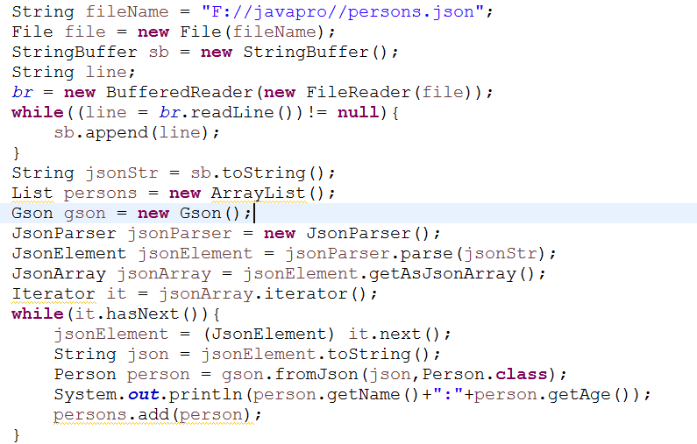
上面的代码的思路是从文件中将JSON字符串读取后，使用JsonParser解析生成JsonElement，然后Gson将JsonElement转化为Person对象。
由于刚接触Gson，理解不深入，因此上面仅叙述了Gson的简单应用。

